MATEMÁTICA – 1º ANO
2ª QUINZENA - 2º CORTE
Tema/ Conhecimento: Medidas de tempo: unidades de medida de tempo, suas relações e o uso do calendário/Medidas de tempo Dias da semana/Meses do ano Calendário
Habilidade: (EF02MA14-A) Estabelecer relação entre as formas geométricas na natureza e nos objetos criados pelo homem. (EF02MA14-B) Reconhecer e comparar figuras geométricas espaciais, como cubo, bloco retangular, pirâmide, cone, cilindro e esfera, relacionando-as com objetos do mundo físico, embalagens, modelos de figuras espaciais com massa de modelar ou varetas, expressando verbalmente ou por meio de desenhos suas características e propriedades, como ter ou não faces e vértices e ser ou não redondas, nomeando as figura e as faces. (EF02MA17-A) Estimar, medir e comparar capacidade e massa, utilizando estratégias pessoais e unidades de medidas não padronizadas, como copos, colheres, xícaras ou padronizadas, como litro, mililitro, grama e quilograma, relacionando litro e mililitro (1l equivale a 1000 mL) e grama e o quilograma (1 kg equivale a 1000 g) em contextos diversos: receitas, capacidade das embalagens, balanças para medir massa de objetos, para analisar o uso de balanças digitais em mercados, medidas de massa e capacidade no cotidiano das pessoas.
NOME: |  | DATA:
UNIDADE ESCOLAR:

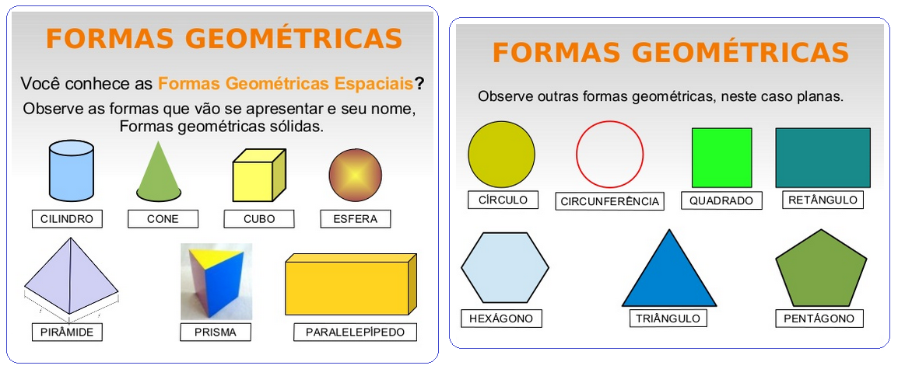
Vamos conhecer um pouquinho mais sobre as figuras planas e não planas: Depois responda o que se pede:

Disponível em: http://edivanmoliveira.pbworks.com/w/page/11158326/atividade%202%20de%20Espa%C3%A7o%20e%20Forma acesso em 6 de mai. 2020.

Observe a figura a seguir e circule o objeto que se parece com o cubo.
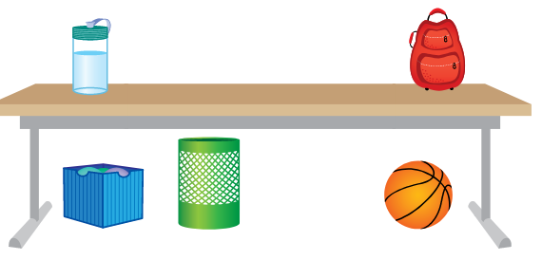

Disponível em: https://br.ixl.com/math/2-ano/formas-de-objetos-do-cotidiano. Acesso em 22 de maio de 2020.

- Ligue os objetos às figuras geométricas correspondentes.
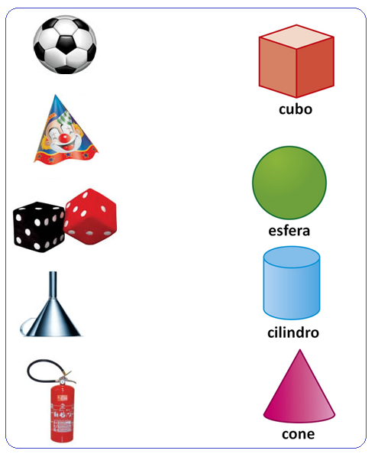

Disponível em: https://escolakids.uol.com.br/matematica/formas-geometricas.htm. Acesso em 22 de maio de 2020.

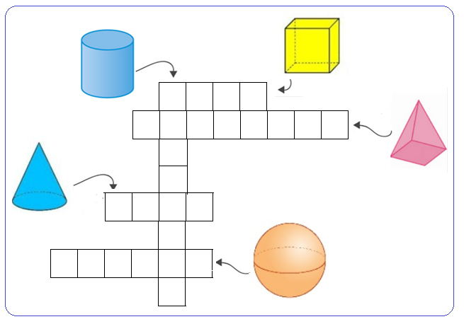
Preencha a cruzadinha sobre os sólidos geométricos.

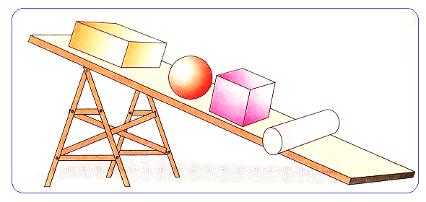
- Observe os sólidos geométricos que rolam e não rolam.

Disponível em: https://novaescola.org.br/plano-de-aula/2ano/matematica. Acesso em 22 de maio de 2020. (Adaptado)

Complete o quadro a seguir, escrevendo o nome de cada sólido e marcando com um X a coluna “rola” ou “não rolam”.
Nome do sólido | Rola | Não rola

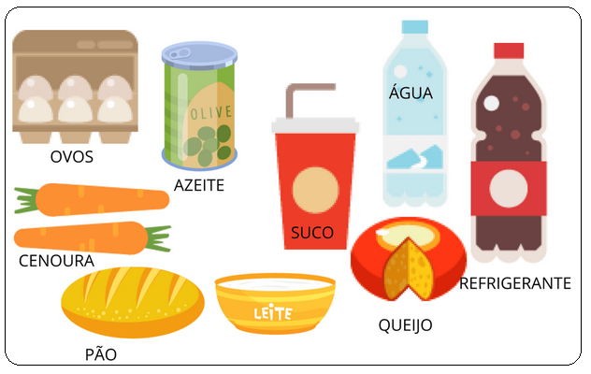
- Observe a figura a seguir.

Disponível em: https://novaescola.org.br/plano-de-aula/2ano/matematica. Acesso em 22 de maio de 2020. (Adaptado)

- Quais produtos compramos em litros?
__________________________________________________________________________________________________________________________________________________
- Quais objetos compramos por quilo?
__________________________________________________________________________________________________________________________________________________

- Escreva o nome de cinco produtos que compramos por litros (L).
_________________________________________________________________________

- Escreva a medida de cada objeto.

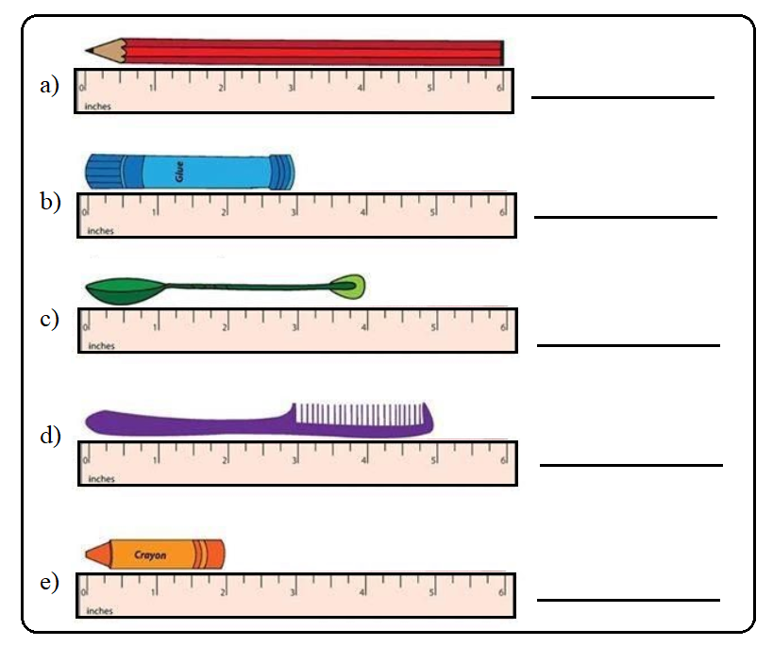
Disponível em: https://br.pinterest.com/pin/375065475206265914/. Acesso em 22 de Mai. de 2020.

- Responda as perguntas a seguir usando um barbante de 1 metro de comprimento.

- Quantos palmos cabem em 1 metro?
_______________________________________________________________________

- Quantos pés cabem em 1 metro?
_______________________________________________________________________

- Qual a sua altura, aproximadamente?
_______________________________________________________________________

- Use um metro e faça as medições a seguir.
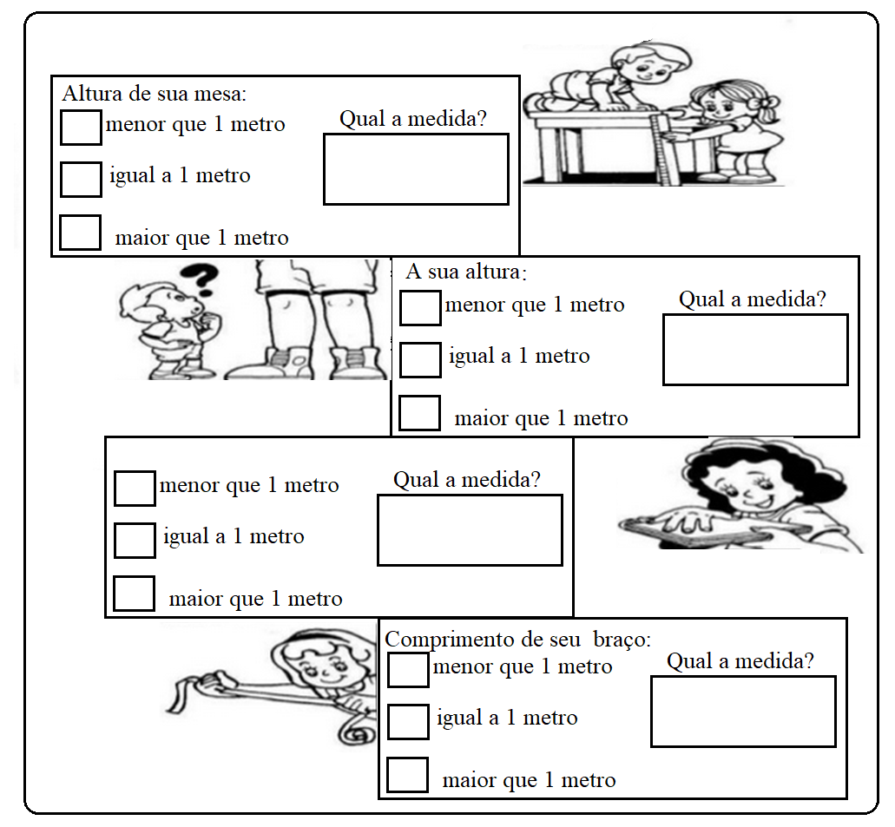
Disponível em: https://br.pinterest.com/pin/538532067927263561/. Acesso em 20 de maio de 2020.

- É possível estimar, medir e comparar usando referências de medidas, como o palmo, os pés, altura e o barbante.

Veja a medida do palmo a seguir.
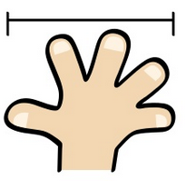

- Meça o comprimento do tampo da mesa de sua casa com palmos.
- Meça a largura da porta da sua casa.
- Meça a largura da geladeira ou outro objeto de sua preferência.
- Registre os resultados no quadro a seguir.

Medindo com seu Palmo
Quantidade de Palmos
Comprimento do tampo da mesa
Largura da porta
Largura da geladeira
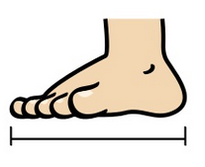
- Observe a medida do pé a seguir.

- Quantos pés tem o comprimento da sala de sua casa? ____________________
- Quantos pés tem o comprimento porta da sala de sua casa? ________________
- Registre as medidas no quadro a seguir.
Medindo com seu Pé
Quantidade de Pés
Comprimento da sala
Largura da porta
Largura da geladeira

- Na loja que vende aquário, Marcos viu um armário e resolver fazer um igual em sua casa. Mas ele precisa saber o comprimento das prateleiras e a altura do armário.
Veja a imagem do armário a seguir.
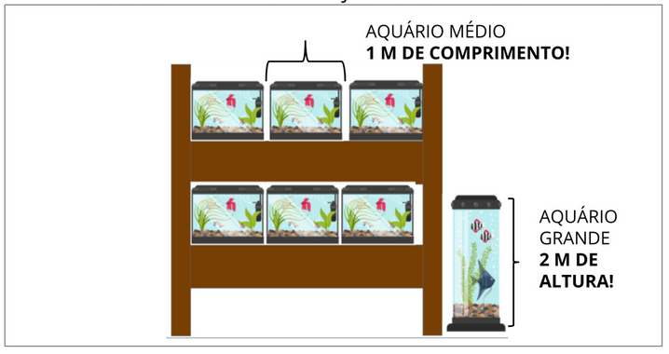

Disponível em: https://novaescola.org.br/plano-de-aula/2ano/matematica. Acesso em 22 de maio de 2020. (Adaptado)

Vamos ajudar Marcos a encontrar as medidas do armário? Então, responda:
- Qual o comprimento do armário?
_______________________________________________________________________
- Qual a largura do armário?
_______________________________________________________________________

